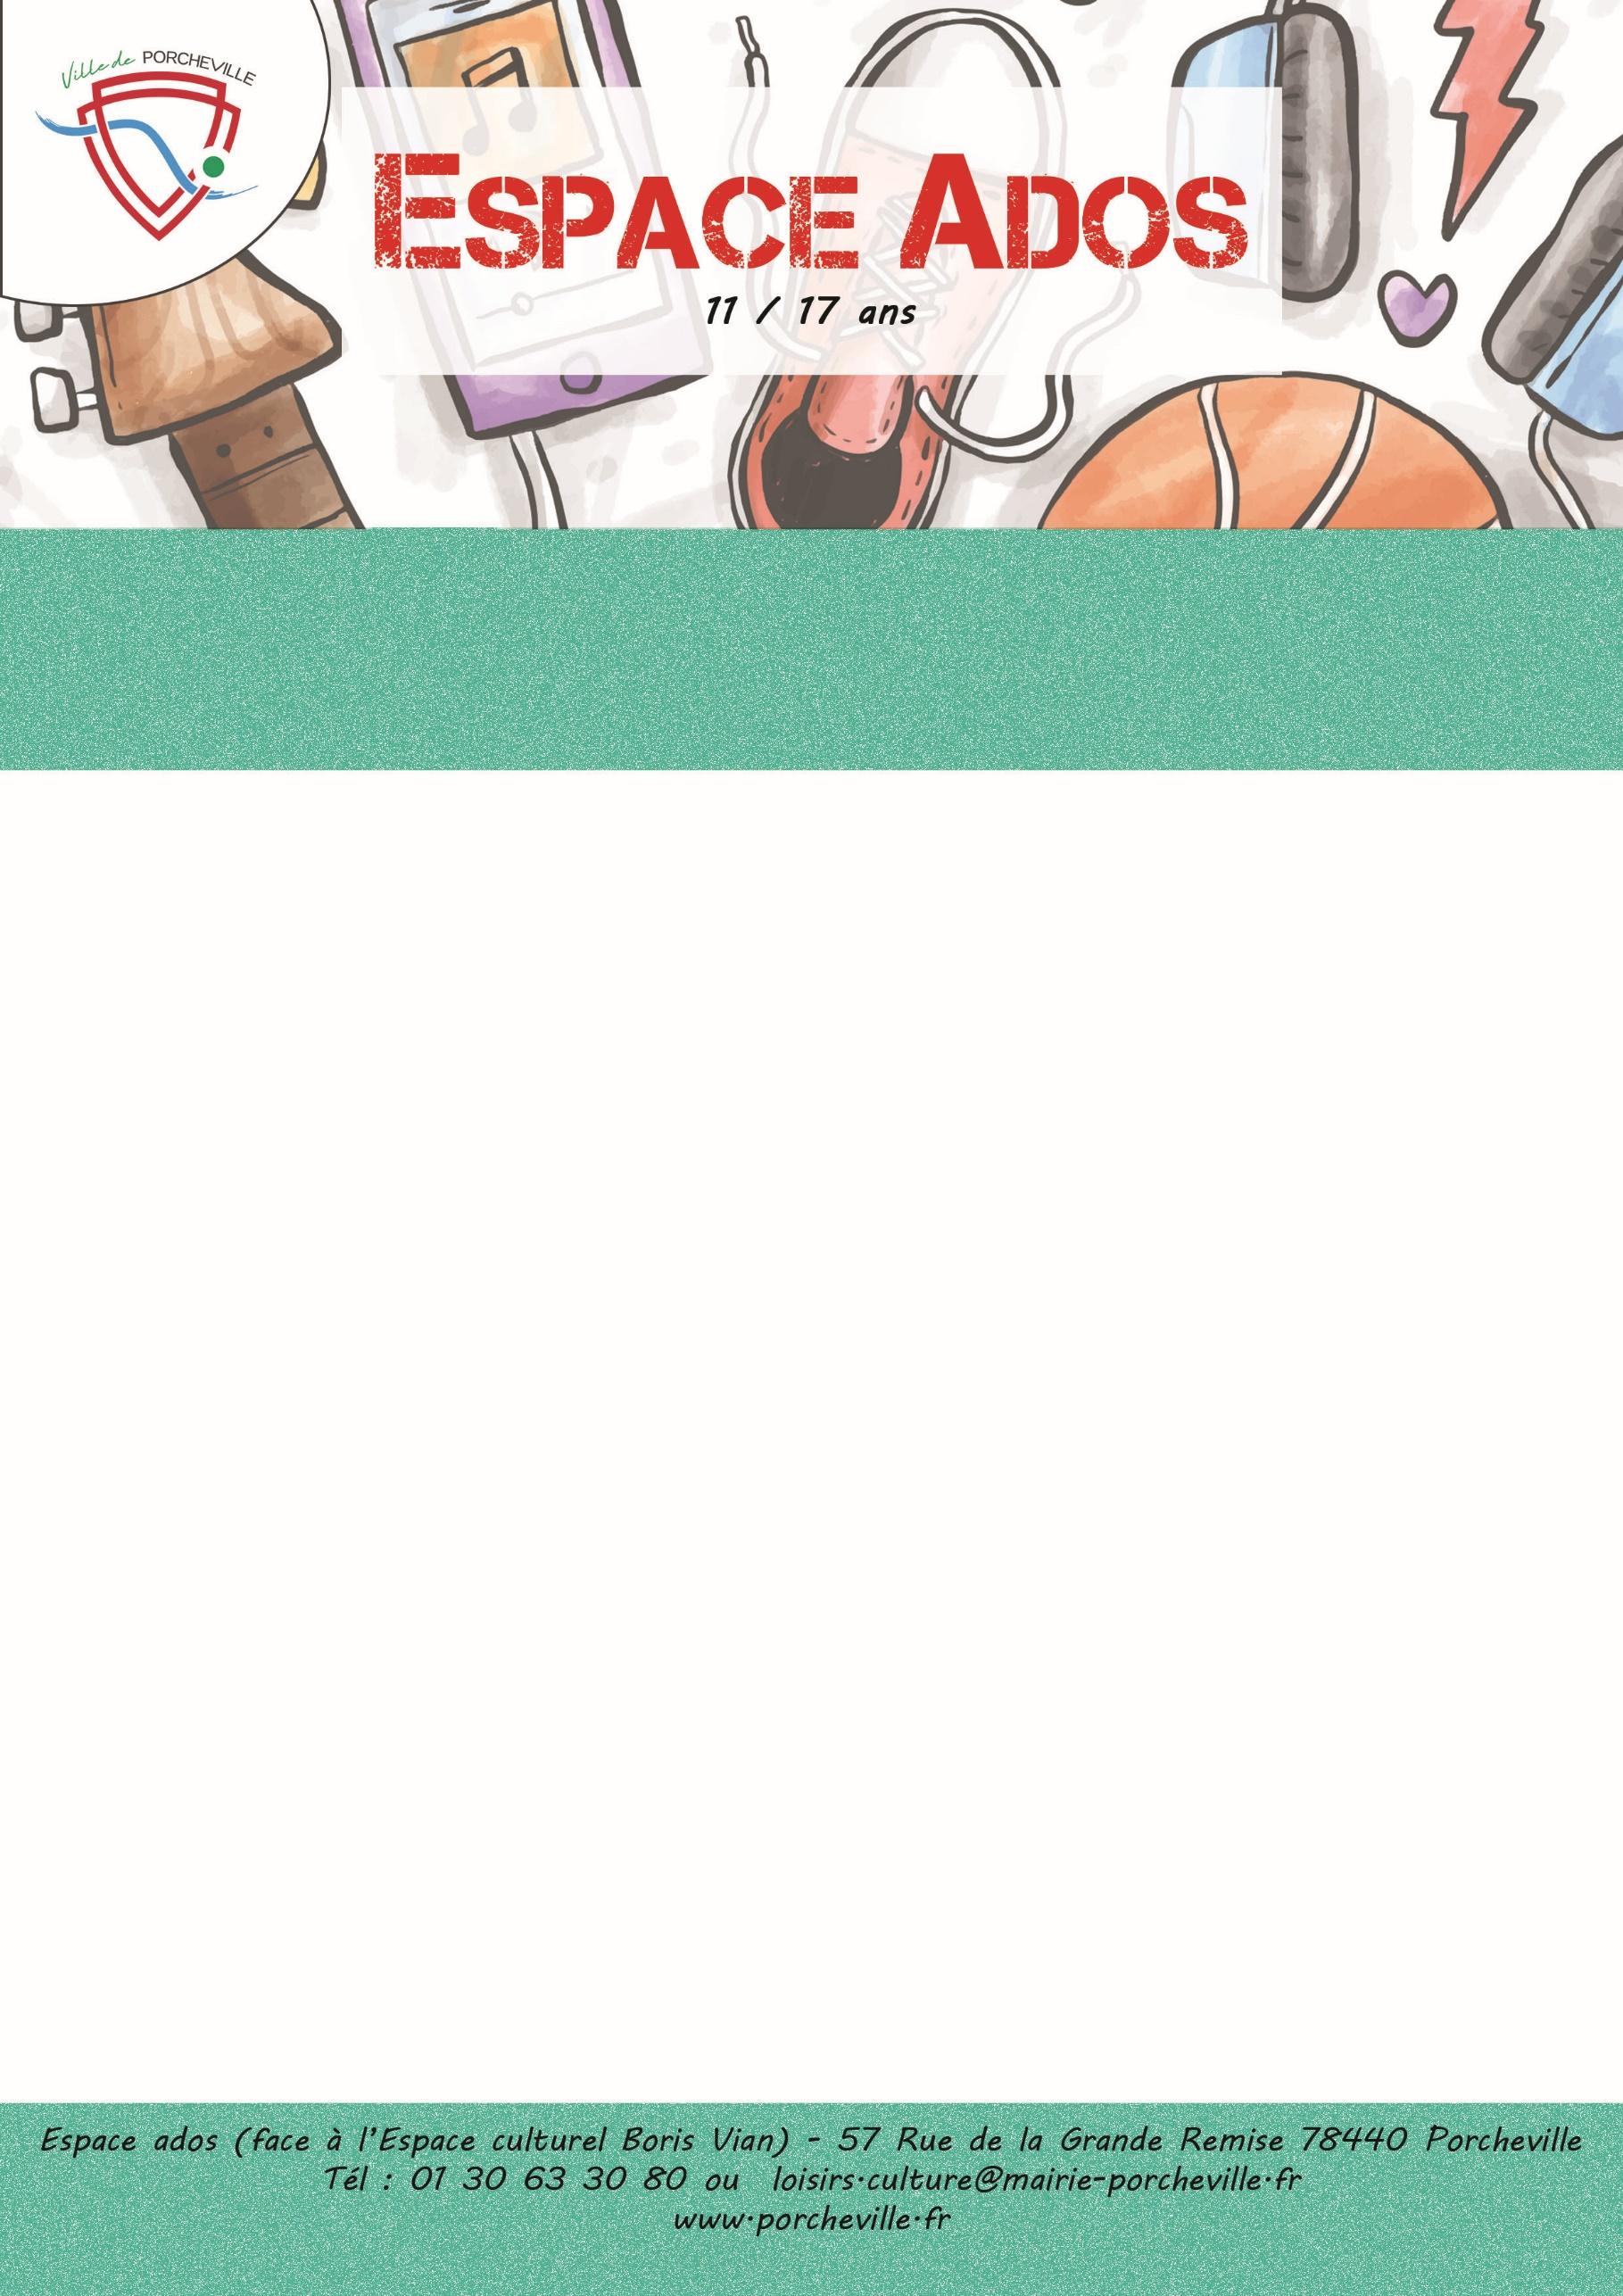

**Sortie à l’Ile de loisirs de Torcy**

**Le mardi 16 juillet 2024**

* **16 places**
* Tarif porchevillois : **0€**
* Transport : **mini bus**
* Horaires : Rendez-vous : **9h00**

Retour : **18h30**

**Prévoir un pique-nique.**

**Prendre son maillot de bain et sa serviette.**

*Merci de bien vouloir nous confirmer la présence de votre enfant en nous retournant le coupon ci-dessous :*

…………………✂………………………… *à découper* ………………………………✂………….

Je soussigné(e) Mme/M. Nom : Prénom :

Adresse : …………………………………………………………………………………...…………

………………………………………………………………………………………………………………..

Téléphone : Mail :

Autorise mon enfant (Nom/Prénom) ……………………………...………………………………...

A participer à la sortie « Ile de loisirs de Torcy mardi 16 juillet 2024 »

À , le Signature du responsable :